BÁO CÁO THỰC HÀNH

Thực hành Nhập môn Mạng máy tính
Lab 1: Classical Cryptography
GVTH: Nguyễn Ngọc Trưởng
Ngày báo cáo: 19/3/2026

Nhóm 2 – NT101.Q21.1

THÔNG TIN CHUNG
MSSV | Họ và tên | Nội dung báo cáo | % công việc
24520946 | Bửu Nguyễn Phúc Vĩnh Lập | Task 2.2 , 2.3 , 2.6 | 40%
24521958 | Nguyễn Ngọc Tuyến | Task 2.1 , 2.4 , 2.5 , 2.7 | 60%

Contents
A. Task 2.1 Mật mã Caesar 3
B. Task 2.2 Mono-alphabetic Substitution Cipher and Frequency Analysis 5
C. Task 2.3: Phá mã Mono-alphabetic Substitution Cipher 8
D. Task 2.4 Playfair Cipher 11
E. Task 2.5 Polyalphabetic Ciphers – Vigenère 16
F. Task 2.6 Phá Vigenère cipher khi không biết khóa 19
G. Task 2.7 : mở rộng Affine Cipher 23

Nội dung thực hành

Task 2.1 Mật mã Caesar
1: Mô tả bài toán :
- Caesar cripher là một phương pháp mã hóa thay thế cổ điển , trong đó mỗi ký tự trong bản rõ ( plaintext ) được dịch chuyển một số vị trí cố định trong bảng chữ cái .
- quá trình mã hóa được thực hiện theo công thức :
C = ( P+ k ) mod 26
Trong đó :
+ p : là ký tự bản rõ
+ c : là ký tự bản mã
+ k : là khóa dịch chuyển

- Quá trình giải mã :
P = ( C – k ) mod 26
- Ngoài ra có thể sử dụng Bruteforce attack bằng cách thử tất cả các khóa từ 0 đến 25 để tìm ra bản rõ
2: Ý tưởng thực hiện
Chương tình được xây dựng với 3 chức năng chính :
1: mã hóa ( ưncryption)
+ nhập plaintext và key
+ dịch chuyển các ký tự thoe công thức caesar
2: giải mã ( Decryption)
+ nhập ciphertext và key
+ dịch chuyển ngược lại để thu được plaintext
3: Bruteforce
+ thử tất cả các key từ 0-> 25
+ in ra các kết quả giải mã tương ứng
Chương trình xử lý :
Chữ hoa , chữ thường , các kí tự đặc biệt dược dữ nguyên
Bước 1 : xây dựng hàm mã hóa mahoa
Hàm mahoa(string text , int key ) thực hiện quá trình mã hóa văn bản
Các bước xử lý :
+ chuẩn hóa khóa bằng phép chia dư để khóa luôn nằm trong khoảng 0 -> 25
+ duyệt qua từng kí tự trong chuỗi text
+ kiểm tra loại ký tự :
- Nếu là chữ hoa ( isupper)
1: Chuyển ký tự về dạng số từ 0-> 25
2: cộng với key
3: lấy mod 26
4: chuyển lại về ký tự ASCII
- Nếu là chữ thường ( islower) : thực hiện tương tự như chữ hoa nhưng dùng ‘a’
- Nếu ký tự là khoảng trắng hoặc dấu câu : giữ nguyên ký tự đó
- Kết quả được nối vào chuỗi res và trả về
hình minh chứng :
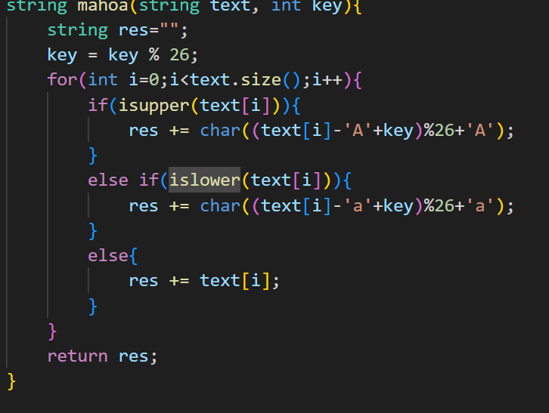
Bước 2 : Xây dựng hàm giải mã
- Hàm giama(string text , int key) thực hiện quá trình giải mã caesar cipher
các bước thực hiện :
1 : chuẩn hóa khóa key = key%26
2: duyệt từng ký tự của ciphertext
3: nếu ký tự là chữ cái :
+ chuyển ký tự về giải trị 0-> 25
+ trự đi key
+ cộng thêm 26 để tránh số âm
+ lấy mod 26
+ chuyển lại thành ký tự ASCII
4: nếu kí tự không phải chữ cái thì giữ nguyên
5: trả về chuỗi plaintext sau khi giải mã
Hình ảnh minh chứng :
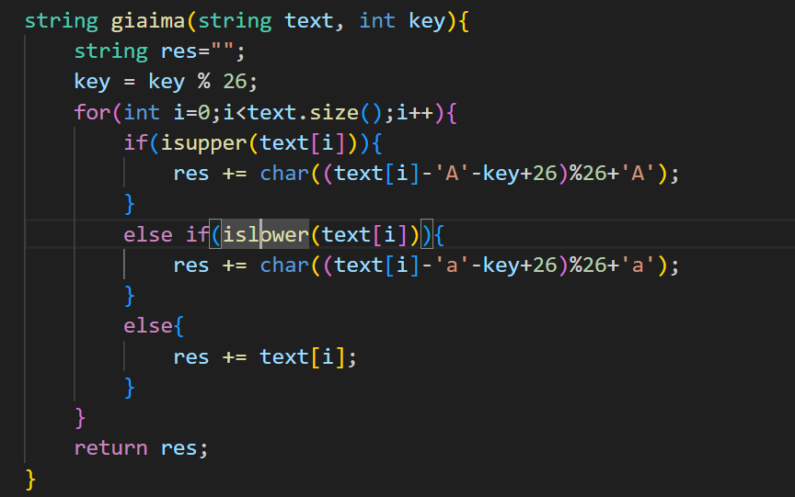

Bước 3 : xây dựng hàm bruteforce
Hàm bruteforce(string text ) được dùng để tấn công bruteforce khi không biết khóa
Các bước thực hiện :
1: dùng vòng lặp thử tất cả các giá trị khóa từ 0 đến 25
for(int key =0 ; key < 26 ; key++)
2: với mỗi khóa :
+ gọi hàm giaima(text, key )
+ in ra kết quả giải mã tương ứng
3: người dùng có thể quan sát và chọn ra bản rõ hợp lý
Hình ảnh minh chứng :
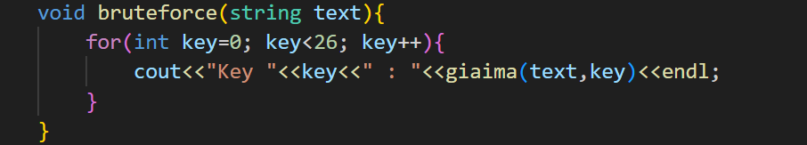

Task 2.2 Mono-alphabetic Substitution Cipher and Frequency Analysis
Ý tưởng:
Trong tiếng Anh, các chữ cái không xuất hiện ngẫu nhiên mà luôn tuân theo một quy luật phân phối tần suất nhất định (ví dụ chữ 'e', 't', 'a' xuất hiện nhiều nhất). Vì mật mã thay thế đơn bảng ánh xạ cố định một ký tự thành một ký tự khác, cấu trúc tần suất này bị giữ nguyên và rò rỉ hoàn toàn sang bản mã.
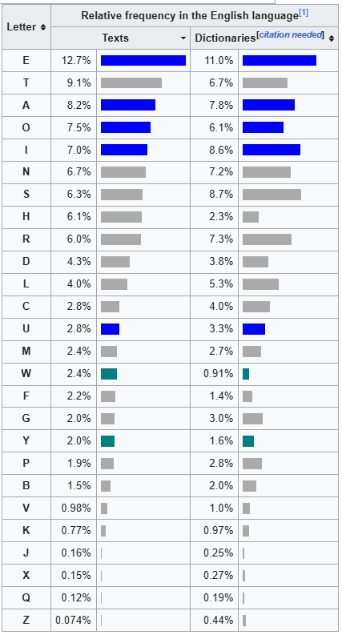
Tầng suất xuất hiện của các chữ cái trong tiếng Anh
Thực Hiện
Bước 1: Thống kê tần suất xuất hiện của các chữ cái (Có thể dùng trang web: https://charactercounter.com/letter-frequency-counter )
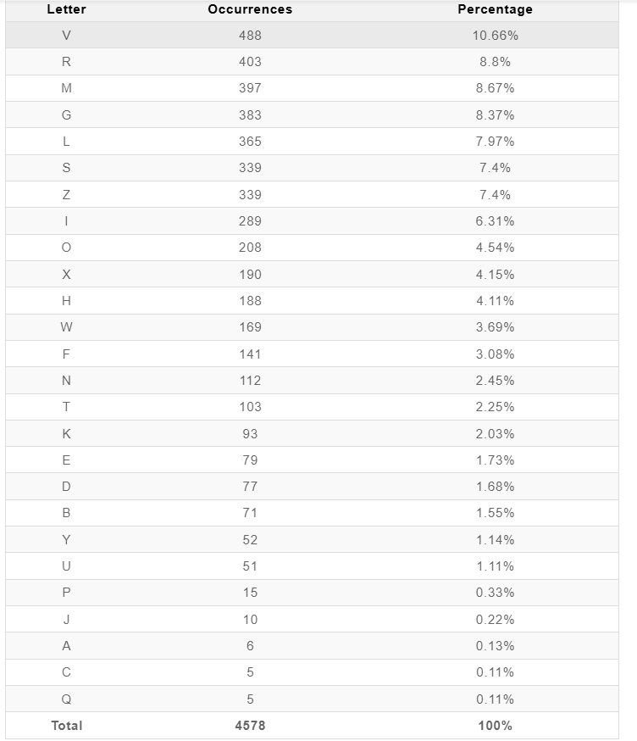Kết quả thống kê của đoạn văn bản
Bước 2: Tìm các từ ngắn và phổ biến
Thay vì chúng ta so sánh tần suất xuất hiện của các chữ cái riêng lẽ ta có thể so giữa các từ có 1,2,3 chữ cái để cho ra kết quả nhanh hơn
- Từ có 1 chữ cái: Trong tiếng Anh chỉ có "A" và "I". Nếu bạn thấy một chữ cái đứng một mình giữa hai khoảng trắng, hãy giả thuyết đó là A hoặc I.
- Từ có 2 chữ cái: Tìm các từ ngắn khác để đối chiếu với các từ như OF, TO, IN, IT, IS, BE, AS, AT, SO, WE, HE, BY, OR.
- Từ có 3 chữ cái phổ biến nhất: Tìm cụm 3 chữ cái lặp lại nhiều lần nhất (đặc biệt là ở đầu câu). Khả năng rất cao đó là chữ THE.

Lấy ví dụ đoạn đầu văn bản đề yêu cầu:
Ghv Hliib Kzggvi svirvs, uirggvm yb Yirgrsh lfghzi Q.P. Izuormt, rs zmv zd ghv nzsg kzkfoli lmw rmdofvmgrlo dlmglsb sltls zd nzwvim orgvilgfiv. Sklmmrmt svevm yzzps, ghv svirvs dzoozus ghv ordv zd l bzfmt yzb, Hliib Kzggvi, uhz wrsxzevis zm hrs 11gh yrighwlb ghlg hv rs l urcliw. Hv rs rmergvw gz lggvmw Hztuligs Sxhzzo zd Urgxhxildg lmw Urcliwib, uhviv hv ovlims lyzfg hrs nltrxlo hvirgltv, wvevozks xozsv dirvmwshrks, lmw xzmdizmgs ghv wlip dzixvs ghlg ghivlgvm ghv urcliwrmt uziow.

Ví dụ: Cụm “ghv” xuất hiện nhiều lần, có thể phòng đoán nó là “the”

Bước 3: Thế chỗ để hiện thị văn bản
Từ các giả thuyết ở Bước 2 chắc rằng “ghv” => “the”. Dò qua toàn bộ bản mã thay thế “g” thành “t”, “h” thành “h”, “e” thành “e” (VD: The _____ __tte_ _e_ie_ đổi chỗ 4 chữ đầu)

Bước 4: Đoán từ dựa trên ngữ cảnh và cấu trúc
- Nhìn vào các từ đang bị khuyết một phần. Nếu có t h _ t, có thể dễ đoán chữ thiếu là a để tạo thành từ that.
- Khi đoán được chữ mới, cập nhật vào bảng khóa
- Quan sát các hậu tố phổ biến: Các từ tiếng Anh thường kết thúc bằng -ing, -ed, -tion, -ment. Nếu thấy cấu trúc _ _ _ i n g, bạn có thể phỏng đoán các chữ cái phía trước.
Ví du: ghlg ta đã biết “g” là “t”, “h” là “h”, nên có thể suy ra chữ l xác xuất cao là “i” hoặc “a” để thỏa đây là chữ “this” hoặc “that”
Bước 5: Kiểm tra chéo và sửa sai (Backtracking)
- Khi bắt đầu điền được nhiều chữ, hãy đọc thử thành tiếng xem câu văn có ý nghĩa ngữ pháp hay không.
- Nếu xuất hiện một từ vô lý (ví dụ: T H Q E), điều đó có nghĩa là một trong những giả thuyết thay thế trước đó của bạn bị sai.
- Quay lại, xóa chữ cái bị sai đi, đưa ra một giả thuyết mới và thử lại. Quá trình này lặp đi lặp lại cho đến khi toàn bộ văn hoàn chỉnh và có nghĩa.
Kết quả giải mã: https://pastecode.io/s/kxmo56jg

Task 2.3: Phá mã Mono-alphabetic Substitution Cipher
Ý tưởng thực hiện:Sử dụng Thuật toán Leo đồi (Hill Climbing) kết hợp với phân tích tần suất cụm 3 ký tự (Trigrams). Thay vì thử toàn bộ các hoán vị của 26 chữ cái thuật toán sẽ tạo ra một khóa ngẫu nhiên, sau đó tiến hành tráo đổi (swap) 2 ký tự bất kỳ để tạo ra khóa mới. Nếu khóa mới giải mã ra văn bản có điểm số ngôn ngữ (dựa trên trigrams tiếng Anh) cao hơn khóa cũ, nó sẽ lấy khóa mới làm điểm tựa để tiếp tục "leo" lên điểm cao hơn . Để tránh việc thuật toán bị kẹt ở các "đỉnh đồi giả" (local maxima), chương trình lặp lại quá trình này trên nhiều "đỉnh đồi" khác nhau (VD: HILLS = 50) để tìm ra kết quả tối ưu nhất.
Ngôn ngữ sử dụng: C++
Bước 1: Xây dựng hàm nạp dữ liệu từ Trigrams (loadTrigrams)
- Logic code: đọc file trigrams.txt chứa dữ liệu mẫu ngôn ngữ.
(File trigram.txt để tính điểm được lấy từ: https://github.com/David-Hinschberger/Monoalphabetic-Cipher-Decoder )
- Sử dụng thư viện regex để trích xuất cụm 3 ký tự và điểm số tương ứng.
- Các điểm số này được lưu vào mảng fast_dict kích thước 17576 (tương ứng 26 * 26 * 26).
- Hình ảnh minh chứng:
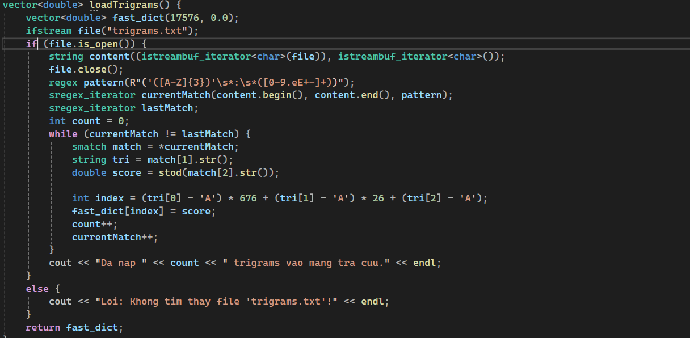Bước 2: Xây dựng hàm đánh giá điểm số của bộ khóa (rate_hills)
- Logic code: Tạo một mảng ánh xạ ngược rev_map từ bộ khóa testkey truyền vào để tiến hành giải mã thử bản mã (ciphertext).
- Vòng lặp duyệt qua từng cụm 3 ký tự liền kề trong bản mã, tính toán chỉ số index (từ 0 đến 17575) và cộng dồn điểm số từ fast_dict. Bộ khóa nào tạo ra văn bản mang cấu trúc ngôn ngữ tự nhiên nhất để trả về điểm số rating cao nhất.
- Hình ảnh minh chứng:
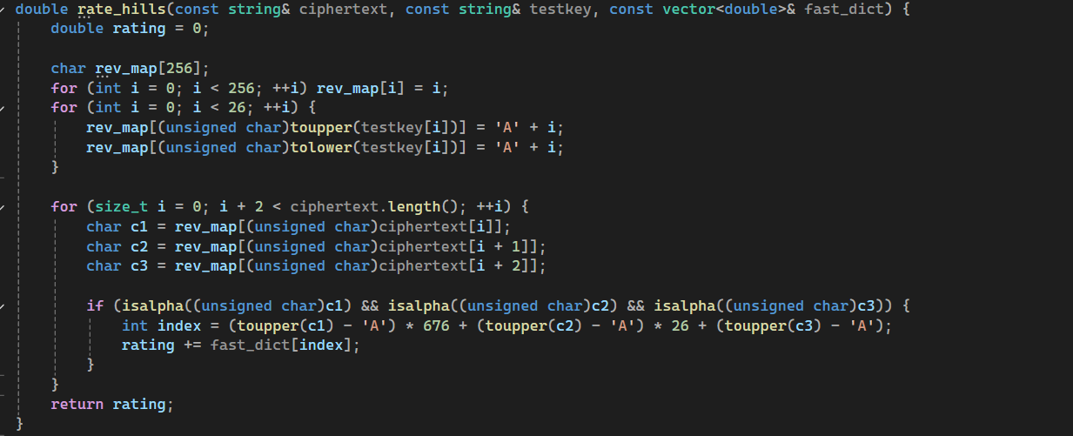
Bước 3: Xây dựng hàm giải mã và xuất kết quả (final_result)
- Logic code: Hàm này thực hiện thao tác thay thế cuối cùng để dịch bản mã về bản rõ.
- Đầu tiên, nó tạo ra một mảng ánh xạ ngược rev_map gồm 256 phần tử (tương ứng với bảng mã ASCII). Vòng lặp for sẽ duyệt qua bộ khóa testkey để tạo quy tắc giải mã: ánh xạ ký tự mã hóa (cả in hoa toupper và in thường tolower) về chữ cái alphabet nguyên bản tương ứng (từ 'a' đến 'z').
- Sau đó, vòng lặp thứ hai duyệt qua toàn bộ ký tự của ciphertext:
  - Nếu ký tự là chữ cái (isalpha), nó sẽ bị thay thế bằng ký tự gốc thông qua mảng tra cứu rev_map.
  - Nếu ký tự là dấu câu, khoảng trắng hoặc số (không phải chữ cái), chương trình sẽ giữ nguyên ký tự đó (else result += c;) để bảo toàn định dạng và cấu trúc câu của văn bản gốc.
- Cuối cùng, hàm trả về chuỗi result.
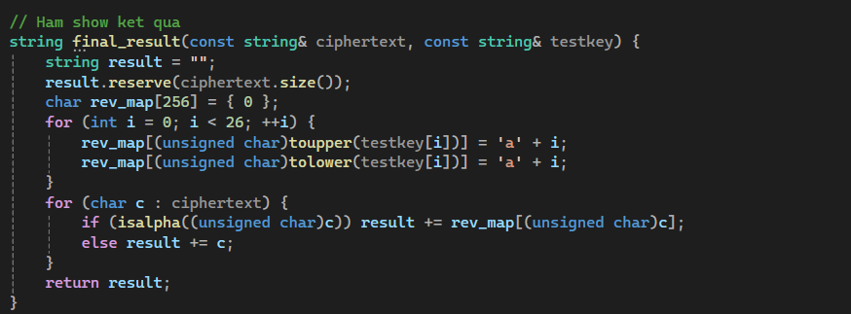

Bước 4: Vòng lặp tối ưu hóa tìm khóa (Thuật toán Hill Climbing trong hàm main)
- Logic code: Vòng lặp lớn key_num sẽ sinh ngẫu nhiên các bộ khóa xuất phát điểm khác nhau (tương ứng với số HILLS).
- Với mỗi cấu hình xuất phát, vòng lặp nhỏ while chạy STAIRS_PER_HILL (5000) lần. Trong mỗi lần lặp, nó hoán đổi (swap) 2 vị trí ngẫu nhiên rand1 và rand2 trong khóa hiện tại.
- Nếu điểm số new_rating tốt hơn, bộ khóa mới sẽ được cập nhật và bộ đếm j (bậc thang) được reset về 0. Sau khi duyệt hết các đồi, khóa có tổng điểm cao nhất (best_key) sẽ được chọn làm khóa phá mã cuối cùng.
- Hình ảnh minh chứng:
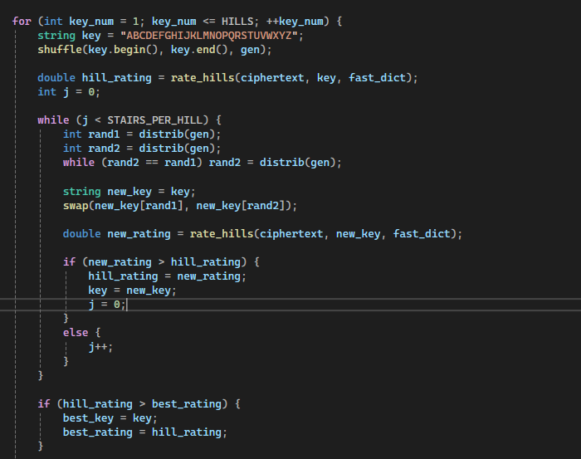

Task 2.4 Playfair Cipher
Ý tưởng thực hiện : playfair cipher là một phương pháp mã hóa thay thế theo cặp ký tự . thuật toán sử dụng ma trận 5x5 chứa 25 chữ cái tiếng anh , trong đó hai chữ i và j được gộp chung .
Quy trình thực hiện gồm :
1 : tạo ma trận khóa 5x5 từ một từ khóa do người dùng nhập
2: chuẩn hóa bản rõ :
+ chuyển về chữ hoa
+ loại bỏ ký tự không phải chữ
+ thay j -> i
3: chia bản rõ thành các cặp ký tự
4: áp dụng quy tắc playfair để mã hóa :
+ cùng hàng
+ cùng cột
+ hình chữ nhật
5: khi giải mã thì thực hiện cá quy tắc ngược lại
Ngôn ngữ sử dụng : c++
Bước 1 : chuẩn hóa khóa :
Hàm chuanhoakhoa(string khoa) dùng để chuản hóa từ khóa trước khi tạo ma trận .
Các bước thực hiện :
1: duyệt từng ký tự trong chuỗi khóa
2: nếu kí tự là chữ cái :
+ chuyển thành chữ in hoa
+ nếu là j thì đôi thành i
3: kiểm tra ký tự đã tồn tại trong khóa chưa bằng set<char>
4: nếu chưa tồn tại thì thêm vào chuỗi kết quả
5: sau khi xử lý xong khóa, chương trình sẽ thêm các chữ cái còn lại của bảng chữ cái A -> Z(bỏ j) để tạo đủ 25 ký tự
Hình ảnh minh họa:
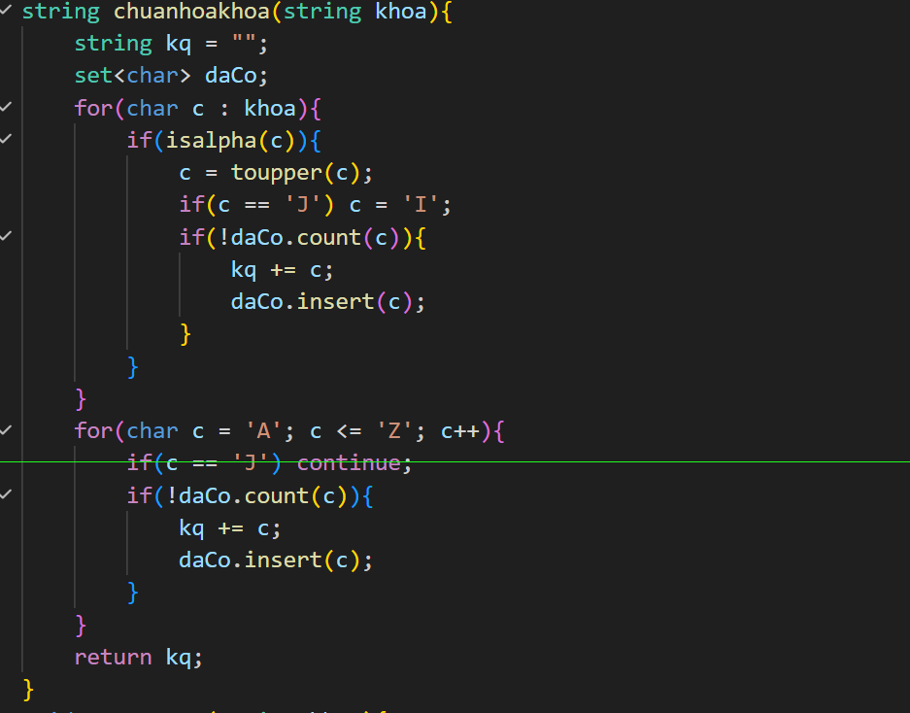
Bước 2: tạo ma trận playfair(taomatran)
Hàm taomatran(string khoa) dùng để tạo ma trận 5x5 từ chuỗi khóa đã chuẩn hóa
Các bước :
1 : gọi hàm chuanhoakhoa() để lấy chuỗi khóa chuẩn
2: dùng hai vòng lặp lồng nhau :
+ for i = 0 -> 4
+ for j = 0-> 4
3: lần lượt đưa các ký tự của chuõi khóa vào ma trận matran[5][5]

Hình ảnh minh chứng :

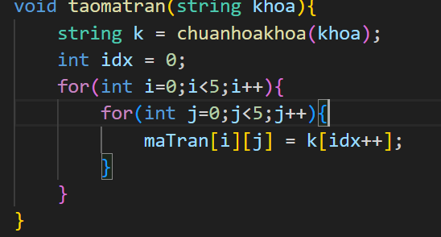
Bước 3: chuẩn hóa bản rõ
Hàm chuanhoabanro(string text) dùng để chuẩn bị dữ liệu trước khi bị mã hóa
Các bước thực hiện :
1: loại bỏ ký tự không phải chữ cái
2: chuyển toàn bộ sang chữ in hoa
3: thay j -> i
4: khi hai chữ giống nhau đứng cạnh nhau thêm x vào giữa
5: nếu độ dài chuỗi là lẻ thì thêm x vào cuối
Sau đó chuỗi kí tự được chia thành từng cặp để mã hóa
Hình ảnh minh họa:

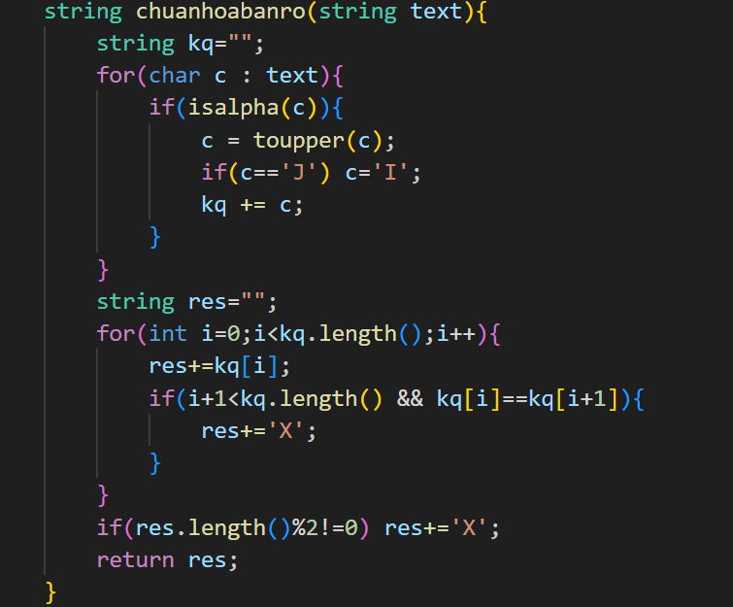
Bước 4: tìm vị trí ký tự trong ma trận
Hàm timvitri(char c , int &hang , int &cot) dùng để xác định vị trí của một ký tự trong ma trận
Các bước :
1: duyệt toàn bộ ma trận 5x5
2: khi tìm thấy kí tự trùng với c : hang = i ; cot = j
3: trả về vị trí của ký tự trong ma trận
Hình ảnh minh chứng :

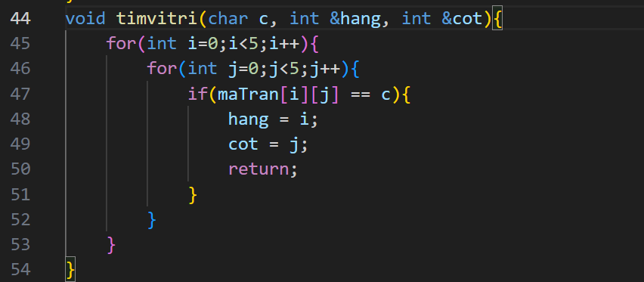
Bước 5 : mã hóa playfair
Hàm mahoa(string text ) thực hiện mã hóa playfair
Các bước :
1: chuản hóa bản rõ bằng chuanhoabanro()
2: chia chuỗi thành các cặp ký tự
3: với mỗi cặp ký tự (a , b) : tìm vị trí (r1 , c1) và (r2, c2) trong ma trận sau đó áp dụng 3 quy tắc
Trường hợp 1 : cùng hàng
AB -> dịch sang phải
(c+1) mod 5
Trường hợp 2: cùng cột
AB -> dịch xuống dưới
(r+1) mod 1
Trường hợp 3 : khác hàng và khác cột
Tạo hình chữ nhật
A-> lấy cột của B
B -> lấy cột của A
Sau đó ghép các kí tự để tạo ciphertext

Hình ảnh minh chứng :

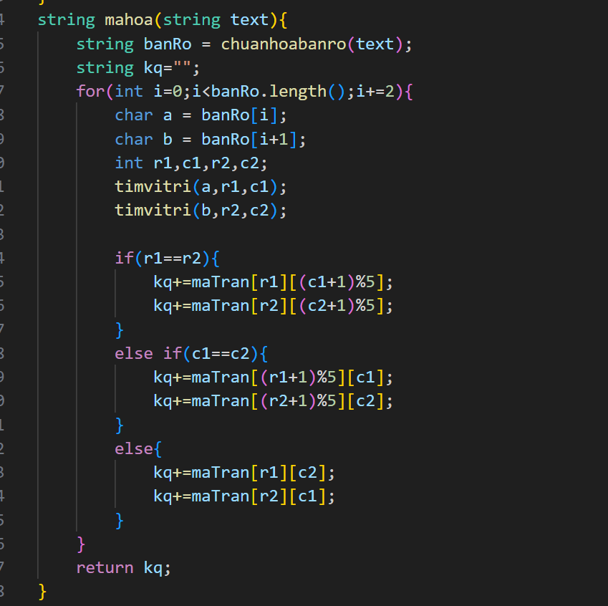
Bước 6: giải mã playfair
Hàm giâm(string text ) thực hiện quá trình giải mã
Quy trình tương tự mã hóa nhưng áp dụng quy tắc ngược lại
Trường hợp 1 : cùng hàng
Dịch sang trái
(c-1) mod 5 được viết thành (c+4)%5 để tránh số âm
Trường hợp 2: cùng cột
Dịch lên trên (r-1) mod 5
Trường hợp 3 : khác hàng và cột
Áp dụng quy tắc hình chữ nhật giống mã hóa

Hình ảnh minh chứng :

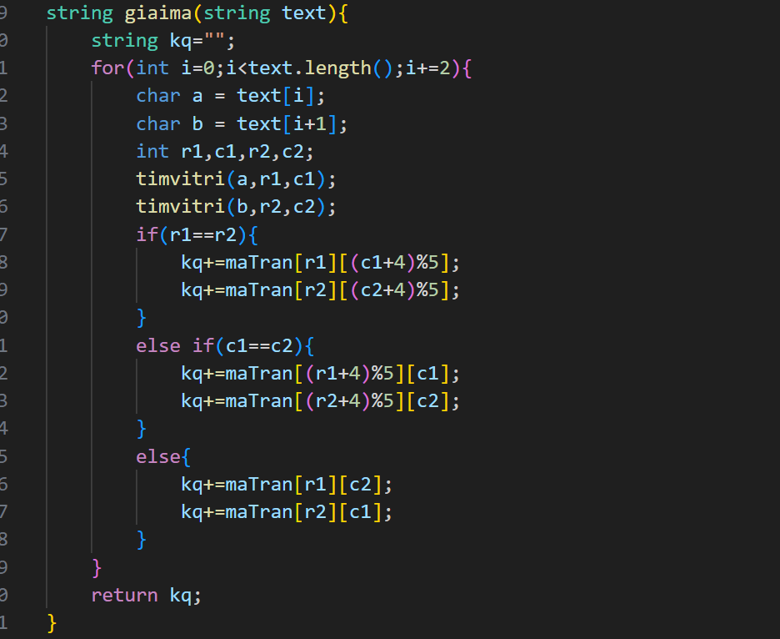

Task 2.5 Polyalphabetic Ciphers – Vigenère
Ý tưởng thực hiện :
Vigenère Cripher là một phương pháp mã hóa đa bảng chữ cái , sử dụng một chuỗi khóa để tạo ra nhiều giá trị dịch chuyển khác nhau cho từng ký tự .
Quá trình mã hóa :
C=(P+k) mod 26
Quá trình giải mã :
P=(C-K) mod 26
Trong đó :
+ p: ký tự bản rõ
+ c : ký tự bản mã
+ k: ký tự khóa
Để thực hiện ma hóa , khóa sẽ được lặp lại cho đến khi có độ dài bằng plaintext
Ngôn ngữ sử dụng C++
Bước 1 : chuẩn hóa chuỗi
Hàm chuanhoa(string s ) dùng để chuẩn hóa dữ liệu đầu vào trước khi mã hóa
Các bước thực hiện :
1: duyệt từng kí tự trong chuỗi
2: nếu ký tự là chữ cái (isalpha) thì :
+ chuyển thành chữ in hoa bằng touppee()
+ thêm vào chuỗi kết quả
3: các ký tự khác như
+ khoảng trắng
+ số
+ dấu câu
Sẽ bị loại bỏ , kết quả trả về là chuỗi chỉ chứa các chữ cái in hoa từ A-> Z
Hình ảnh minh chứng :
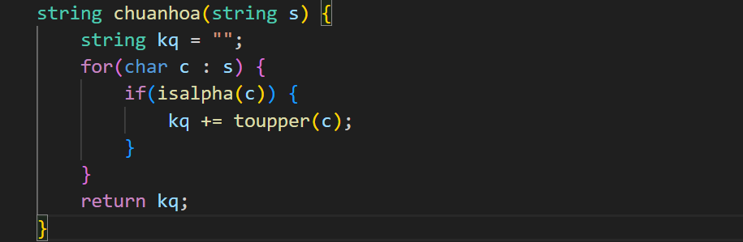
Bước 2: tạo khóa lặp
Hàm taokhoalap(string text , string key ) dùng để tạo chuỗi khóa có độ dài bằng plaintext
Các bước thực hiện :
1: khởi tạo biên j= 0 để theo dõi vị trí của key
2: duyệt toàn bộ chuỗi plaintext
3: với mỗi ký tự của plaintext :
+ thêm ký tự key[j] vào chuỗi khóa
+ tăng j
4: nếu j đạt đến độ dài của key thì quay lại từ đầu :
Hình ảnh minh chứng :
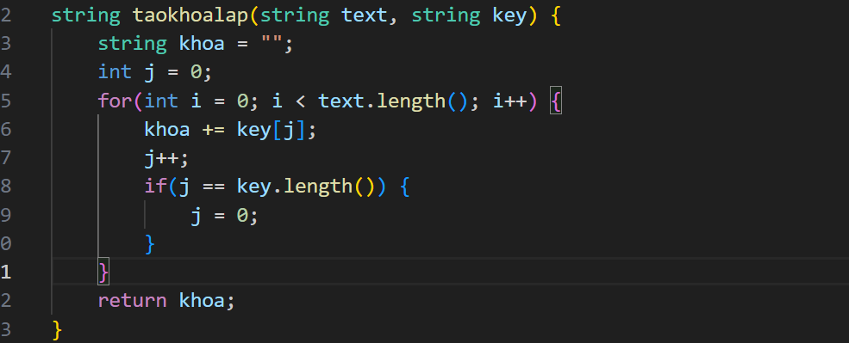
Bước 3: mã hóa Vigenère
Hàm mahoa(string plaintext , string key ) thực hiện quá trình mã hóa
Các bước :
1: duyệt từng ký tự của plaintext
2: chuyển ký tự plaintext sang số
+ p = plaintext[i] – ‘A’
3: chuyển ký tự key sang số
+ k = key[i] – ‘A’
4: áp dụng công thức mã hóa
+ C = (P + K) mod 26
5: chuyển kết quả trở lại ký tự
+ char c = (p + k) % 26 + ‘ A’
6: nối ký tự vào cuỗi ciphertext
Hình ảnh minh chứng :
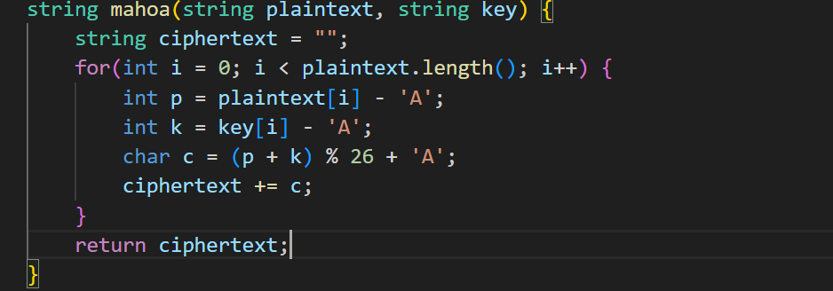
Bước 4 : giải mã Vigenère
Hàm giama(string ciphertext , string key ) thự hiện giải mã
Các bước thực hiện :
1: chueyenr ciphertext sang số
+ C = ciphertext[i] – ‘A’
2: chuyển key sang số
+ k = key[i] – ‘ A’
3: áp dụng công thức
+ P = ( C – K ) mod 26
4: để tránh số âm, chương trình cộng thêm 26
+ char p = ( c – k + 26 ) % 26 + ‘ A’
5: kết quả được nối vào chuỗi plaintext
Hình ảnh minh chứng :

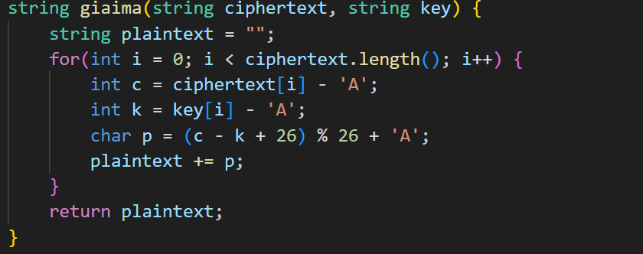
Bước 5 : viết hàm main
Hình ảnh minh chứng :
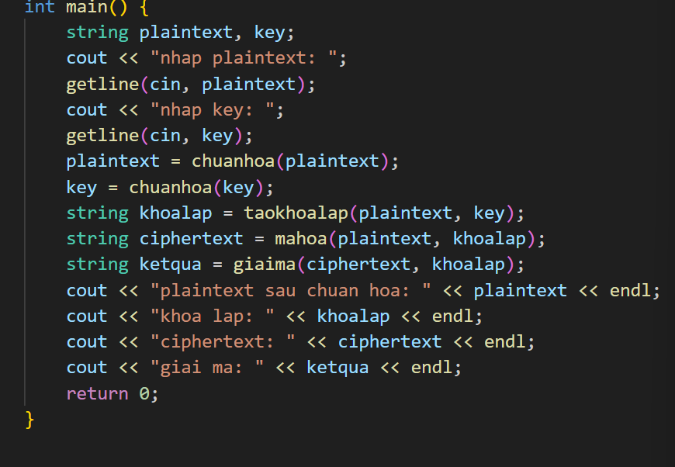

Task 2.6 Phá Vigenère cipher khi không biết khóa
Ý tưởng thực hiện: Phương pháp phá mã được lựa chọn là "Statistics-only attack" (Tấn công thống kê thuần túy). Phương pháp này tỏ ra đặc biệt hiệu quả và có tốc độ xử lý cực nhanh với các bản mã có độ dài lớn bằng cách phân tích dữ liệu thống kê mà không cần sử dụng brute-force. Lấy ý tưởng tham khảo từ: https://www.cipherchallenge.org/wp-content/uploads/2020/12/Five-ways-to-crack-a-Vigenere-cipher.pdf .
- Tìm chu kỳ (độ dài khóa) bằng cách áp dụng phương pháp Chỉ số trùng hợp (Index of coincidence - IoC).
- Xây dựng bảng tần suất cho từng lát cắt (slice) của bản mã, sau đó tính tích vô hướng (Inner product) để so sánh độ tương đồng với tần suất chuẩn của tiếng Anh nhằm suy ra từng ký tự của khóa.
Ngôn ngữ sử dụng: C++
Bước 1: Ước lượng độ dài khóa bằng Chỉ số trùng hợp (IoC)
Lý thuyết: Chỉ số IoC đo lường xác suất hai ký tự ngẫu nhiên được chọn từ một đoạn văn bản là hoàn toàn giống nhau. Công thức tính toán được áp dụng là
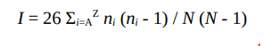
Trong đó n_{i} là số lượng từng chữ cái và N là tổng số lượng ký tự của toàn bộ văn bản. Khi sử dụng hệ số chuẩn hóa là 26, văn bản tiếng Anh thông thường sẽ có IoC quanh mức 1.7, trong khi văn bản ngẫu nhiên chỉ đạt mức 1.0. Chương trình tiến hành chia cắt bản mã thành m phần (slice), tính toán IoC trung bình và sẽ ghi nhận độ dài khóa khi tìm thấy giá trị m nhỏ nhất có mức IoC trung bình vượt ngưỡng 1.6.
Logic code:
- Lấy độ dài của chuỗi văn bản (N). Nếu chuỗi có từ 1 ký tự trở xuống thì kết thúc và trả về 0.
- Tạo một mảng gồm 26 phần tử (tương ứng với 26 chữ cái từ A đến Z) có giá trị ban đầu là 0 để lưu số lượng.
- Dùng vòng lặp For duyệt qua từng phần tử trong chuỗi văn bản để đếm số lần xuất hiện của mỗi chữ cái.
- Tạo biến lưu tử số (numer). Dùng vòng lặp For thứ hai duyệt qua mảng đếm để tính toán: lấy số đếm nhân với (số đếm - 1) rồi cộng dồn lại.
- Trả về kết quả tính toán cuối cùng theo công thức: lấy 26 nhân tử số, sau đó chia cho N * (N - 1).
Hình ảnh minh chứng:
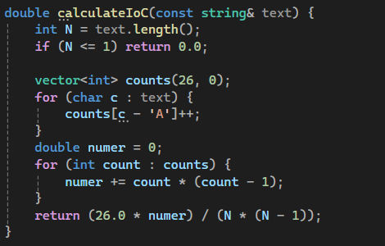
Hàm findKeyLength ước lượng và xác định độ dài của khóa dựa trên Chỉ số trùng hợp (IoC). Hàm này tìm ra chính độ dài khóa, để chia nhỏ bản mã thành các cột tương ứng để tiến hành phân tích tần suất và dò ra từng chữ cái của khóa Vigenère.
Hình ảnh minh chứng:
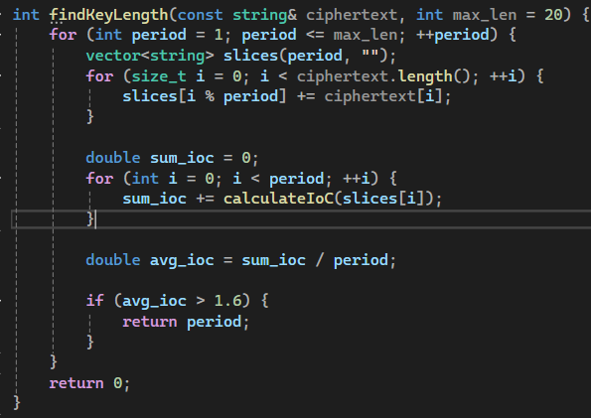
Bước 2: Phân tích tần suất và đối chiếu bằng Inner Product (Cosine Angle)
- Lý thuyết: Khi độ dài khóa (period) đã được xác định, bản mã sẽ được chia nhỏ thành các nhóm ký tự tương ứng với độ dài đó. Bảng tần suất của mỗi nhóm được tính toán và đưa vào các vòng lặp xoay vòng (rotation) để đối chiếu. Để đánh giá mức độ chính xác của mỗi phép xoay, chương trình sử dụng thuật toán Inner product để tính toán Cosine góc giữa vector tần suất của nhóm và vector tần suất tiếng Anh chuẩn theo công thức
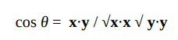
Phép xoay vòng nào cho ra giá trị Cosine lớn hơn 0.9 (tiệm cận mức 1) sẽ được xác định là ký tự khóa hợp lệ.
Logic code:
- Khởi tạo 3 biến bằng 0 để tính tử số (tích vô hướng của 2 mảng) và tổng bình phương chiều dài của từng mảng (x và y).
- Dùng vòng lặp For để duyệt qua từng phần tử của mảng tần suất.
- Tại mỗi bước lặp, lấy phần tử của mảng x nhân với phần tử tương ứng của mảng y rồi cộng dồn vào tử số (numerator).
- Đồng thời, lấy phần tử của từng mảng tự nhân với chính nó rồi cộng dồn lại để tính tổng bình phương chiều dài (lengthx2 và lengthy2).
- Kiểm tra để ngăn lỗi: Nếu một trong hai tổng bình phương chiều dài bằng 0 thì trả về 0.0 để tránh lỗi chia cho 0.
- Trả về kết quả cuối cùng theo công thức: lấy tử số chia cho căn bậc hai của tích hai tổng bình phương chiều dài.

Hình ảnh minh chứng:
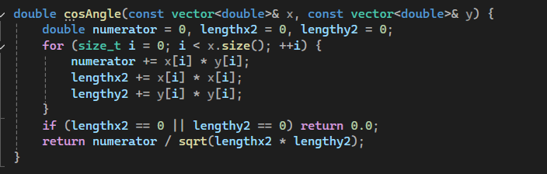Bước 3: Khôi phục bản rõ (Decryption)
- Lý thuyết: Quá trình giải mã Vigenère được thực hiện bằng cách đảo ngược lại phép tính cộng modulo của khâu mã hóa. Chương trình sử dụng công thức
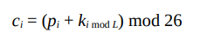
Theo chiều trừ đi chỉ số của khóa thay vì cộng vào để dịch chuyển các chữ cái về nguyên bản, đồng thời kiểm tra điều kiện isalpha để bỏ qua các khoảng trắng và dấu câu, giúp định dạng gốc của đoạn văn bản không bị phá vỡ.
Logic code:
- Khởi tạo chuỗi rỗng để lưu kết quả bản rõ và các biến để theo dõi chiều dài khóa cùng vị trí của ký tự khóa hiện tại (keyIndex).
- Dùng vòng lặp For duyệt qua từng ký tự trong chuỗi văn bản mã hóa gốc.
- Tại mỗi ký tự, kiểm tra xem nó có phải là chữ cái hay không (isalpha).
- Nếu là chữ cái:
  - Lưu lại trạng thái định dạng in hoa hoặc in thường của chữ cái đó.
  - Chuyển đổi ký tự mã hóa và ký tự khóa tương ứng thành giá trị số nguyên từ 0 đến 25.
  - Áp dụng phép toán giải mã đảo ngược:
  - Chuyển kết quả số về lại ký tự chữ cái nối vào chuỗi kết quả. Sau đó, tăng biến đếm vị trí khóa lên 1.
- Nếu không phải chữ cái thì giữ nguyên ký tự đó và nối trực tiếp vào chuỗi kết quả, đồng thời không tăng vị trí khóa để chu kỳ của khóa không bị lệch.

- Hình ảnh minh chứng:
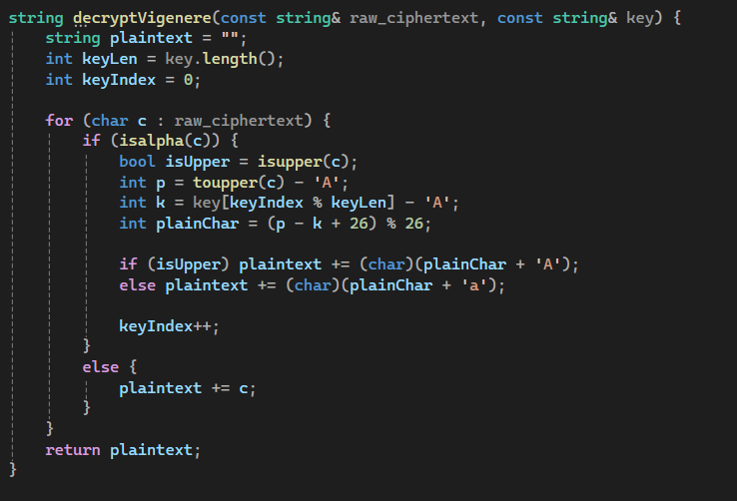

Bước 4: Kết quả thực thi chương trình
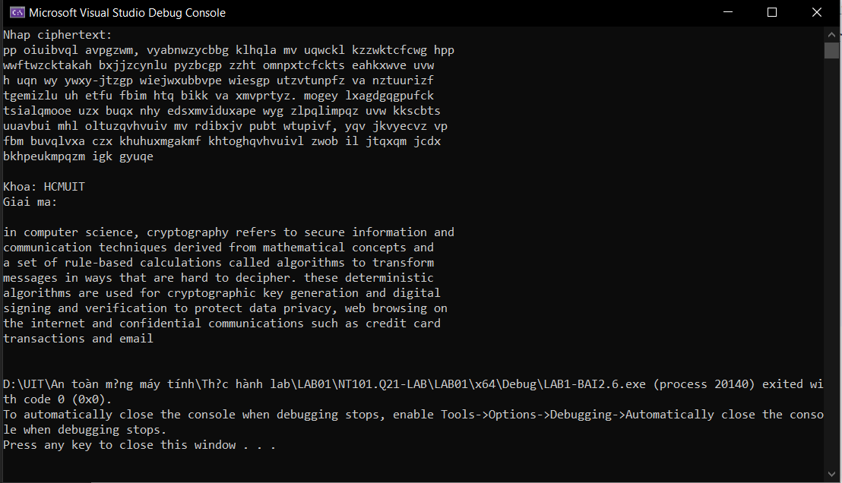

Task 2.7 : mở rộng Affine Cipher
Ý tưởng thực hiện :
Affine Cipher là một phương pháp mã hóa thay thế đơn bảng sử dụng một hàm toán học tuyến tính để biến đôi các ký tự trong bản tõ thành bản mã.
Công thức mã hóa :
C = ( a*P + b ) mod 26
Công thức giải mã :
P = a^-1 ( C – b) mod 26
Trong đó :
+ p : ký tựh bản rõ ( plaintext )
+ c: ký tự bản mã ( ciphertext )
+ a, b : khóa của hệ mã
+ a^-1 : nghịch đảo modular cua ra theo modulo 26
Điều kiện để thuật toán hoạt đông là :
+ gcd( a, 26) = 1
Nếu không thỏa điều kiện này thì không tồn tại nghịch đảo modular và hệ mã không thể giải mã được
Ý tưởng được tham khảo từ : https://www.geeksforgeeks.org/dsa/implementation-affine-cipher/
Ngôn ngữ sử dụng C++
Các bước thực hiện :
Bước 1 : tính bước chung lớn nhất
+Hàm ucln( int a , int b ) được sử dụng để kiển tra điều kiện hợp lệ của khóa a
+Thuật toán sử dụng euclid algorithm
+Các bước :
1: nếu b = 0 thì trả về a
2: ngược lại gọi đệ quy
Hình ảnh minh chứng :
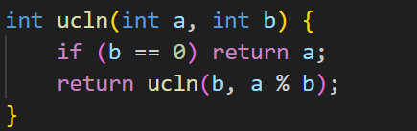
Bước 2: tìm nghịch đảo modular
+Hàm tim_nghich_dao(int a , int m ) dùng để tìm nghị đảo modular của a theo modulo m
+Thuật toán thực hiện bằng cách thử tất cả các giá trị:
X = 1 -> m -1
+Nếu thỏa điều kiện
(a x X ) mod m = 1
Hình ảnh minh chứng :
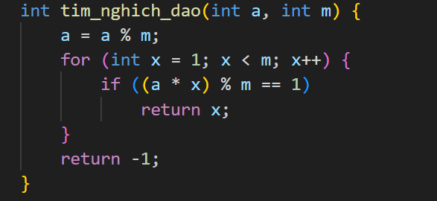
Bước 3: chuẩn hóa văn bản
+ hàm chuan_hoa(string text dùng để chuẩn hóa dữ liệu đầu vào
+ các bước :
1: duyệt ký tự của chuỗi
2: nếu ký tự là chữ cái (isalpha) thì :
+ chuyển thành chữ in hoa
+ thêm vào chuỗi kết quả
3: các ký tự khác như :
+ khoảng trắng
+ dấu câu
+ số
Hình ảnh minh chứng :
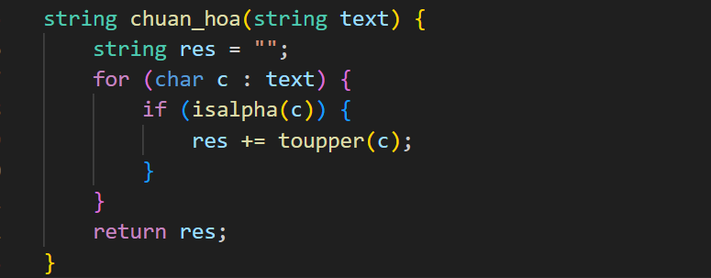
Bước 4: mã hóa Affine
+ hàm ma_hoa(string text , int a , int b ) thực hiện mã hóa
+ các bước thực hiện :
1: duyệt từng ký tự trong plaintext
2: chuyển ký tự sang ssoo
+ P = c –‘A’
3: áp dụng công thức mã hóa
+ C = ( a*P + b ) mod 26
4: chuyển kết quả về ký tự
Char( C + ‘ A’)
5: nối ký tự vào chuỗi ciphertext
Hình ảnh minh chứng :
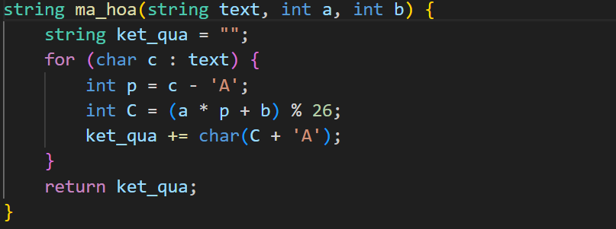
Bước 5: giải mã affine
+ hàm giai_ma(string text , int a , int b ) thực hiện giải mã
+ các bước :
1: tìm nghịch đảo modular của a :
+ a_nghich_dao = tim_nghich_dao(a, 26)
2: duyệt ký tự trong ciphertext
3: chuyển ký tự sang số
+ C = c – ‘A’
4: áp dụng công thức giải mã :
+ P = a^-1 ( C – b) mod 26
5: để tránh số âm , chương trình cộng thêm 26
+ (c-b+26)
6: chuyển kết quả về ký tự và nối vào chuỗi plaintext
Hình ảnh minh chứng :
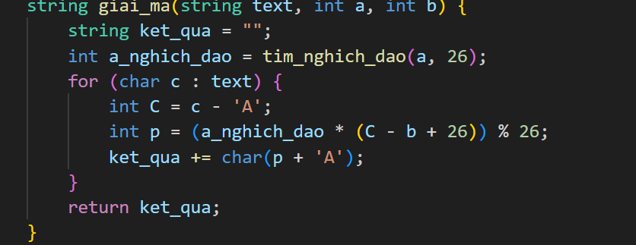
Bước 6: viết hàm main
Hình ảnh minh chứng :
